Obec Obora pořádá zájezd do divadla v Mostě dne 14.11.2022 od 19 hodin.
Přihlášky do úterý 1.listopadu 2022 na Obecním úřadě.
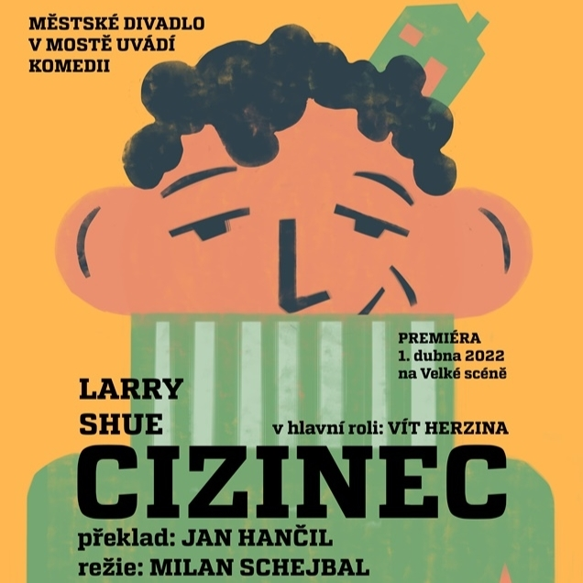
Autor: Larry Shue
Režie: Milan Schejbal
Optimistická komedie. I obyčejný chlap může být hrdina aneb Když je život kyselý jako citrón, udělejte z něj citronádu.
Osoby a obsazení
CHARLIE- Vít HERZINA
FROGGY - Jan BENEŠ
BETTY - Michaela KRAUSOVÁ
KATE - Karolína HERZINOVÁ
ELLARD - Tadeáš HOREHLEĎ
DAVID - LukášKOFROŇ
OWEN - Jakub DOSTÁL
ČLENOVÉ LIGY:
Eduard Endt, Luděk Jandík, Zdeněk Nyč,
Josef Ráček a Petr Vobr

Vstupné: 220,- Kč senior 132,- Kč
Doprava: zdarma autobusem v 17:30 z autobusové zastávky

